

MedienInformation
Rostock, 06. März 2018

Reise zu den ersten Steinzeitjägern Norddeutschlands
Einzigartige Führung durch die Megafauna der Urlandschaft

Am 11. März um 10:00 Uhr versetzen sich im Zoo Rostock die Teilnehmer gemeinsam mit Dr. Sommer in die Zeit der Jäger und Sammler und erfahren, wie sich die Tierwelt am Ende der Eiszeit entwickelt hat und unsere heutige Fauna entstanden ist.
Das Deutschland wie wir es kennen, sah am Ende der Eiszeit völlig anders aus. Die ersten Jäger und Sammler streiften durch offene, baumlose Ebenen der Steppentundra, vorbei an riesigen Rentierherden und zotteligen Mammuts. Mit der Klimaerwärmung der Nacheiszeit breitete sich eine unberührte Urwaldlandschaft aus und neben den gut bekannten Wildtierarten wie Rothirsch und Wildschwein gehörten längst ausgestorbene oder lokal ausgerottete Huftiere wie Auerochse, Elch oder Wisent zur Jagdbeute des Menschen.
Die einmalige, etwa 90-minütige Reise zur Tierwelt der ersten Jäger und Sammler Norddeutschlands leitet der Experte für Kultur der Steinzeit und Umweltgeschichte, Dr. Robert Sommer von der Universität Rostock. Hautnah können die Teilnehmer mit ihm die großen Wildtierarten des nacheiszeitlichen Urwaldes erleben und erfahren dabei, mit welchen Jagdtechniken die steinzeitlichen Jäger sie erlegt haben. Anhand nachgebauter Jagdwaffen gibt er Einblicke in das damalige Leben der Menschen und die faszinierende Umwelt der Megafauna.
Die Führung ist für Kinder wie Erwachsene geeignet bis maximal 20 Teilnehmer, Erwachsene zahlen 8,00€ zzgl. Zoo-Eintritt, für Kinder kostet es 6,00€ zzgl. Eintritt. Anmeldung unter 0381/2082-179 ist erforderlich!

Bild 1: Das Mammut, ein Lebewesen der urzeitlichen Megafauna. (Zoo Rostock / Gohlke)
Bild 2: Webbanner: Eine Reise zu den ersten Jägern Norddeutschlands. (Zoo Rostock)
Bild 3: Veranstaltungsplakat: Eine Reise zu den ersten Jägern Norddeutschlands. (Zoo Rostock)

Zoologischer Garten Rostock gGmbH
Direktor: Udo Nagel
Besucherservice & Marketing: René Gottschalk
Rennbahnallee 21, 18059 Rostock

T +49 381-20 82 184
M +49 0178-450 32 84
E r.gottschalk@zoo-rostock.de
www.zoo-rostock.de
www.facebook.com/zoorostock

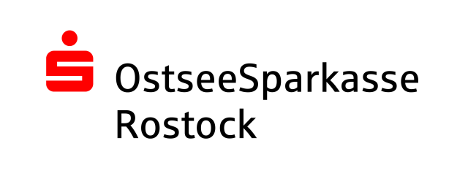
Premiumpartner:





